建设单位名称 | 安徽客来福智能家居有限公司
建设单位地址 | 寿县新桥国际产业园
评价报告名称 | 安徽客来福智能家居有限公司客来福智能家居产业园项目职业病危害预评价报告
项目简介 | 安徽客来福智能家居有限公司是客来福家居股份有限公司在安徽省寿县注册成立的全资子公司。客来福家居股份有限公司始建于2005年(2003年通过国家商标与品牌注册，注册资本5000万元)，华东生产基地总部座落于安徽省合肥市城东街道合肥红旗产业园C-04地块。安徽客来福智能家居有限公司客来福智能家居产业园项目选址于寿县新桥国际产业园，该项目经寿县经济开发区寿经开[2021]11号文件立项备案。项目总建筑面积136423平方米，总投资52000万元。
建设单位  职业卫生管理机构 | 办公室
评价过程 | 我公司依据项目评价方案启动评价工作，相继开展了评价报告编制及内审，并于2023.02.19通过了建设单位组织的专家技术评审。
影像资料 | 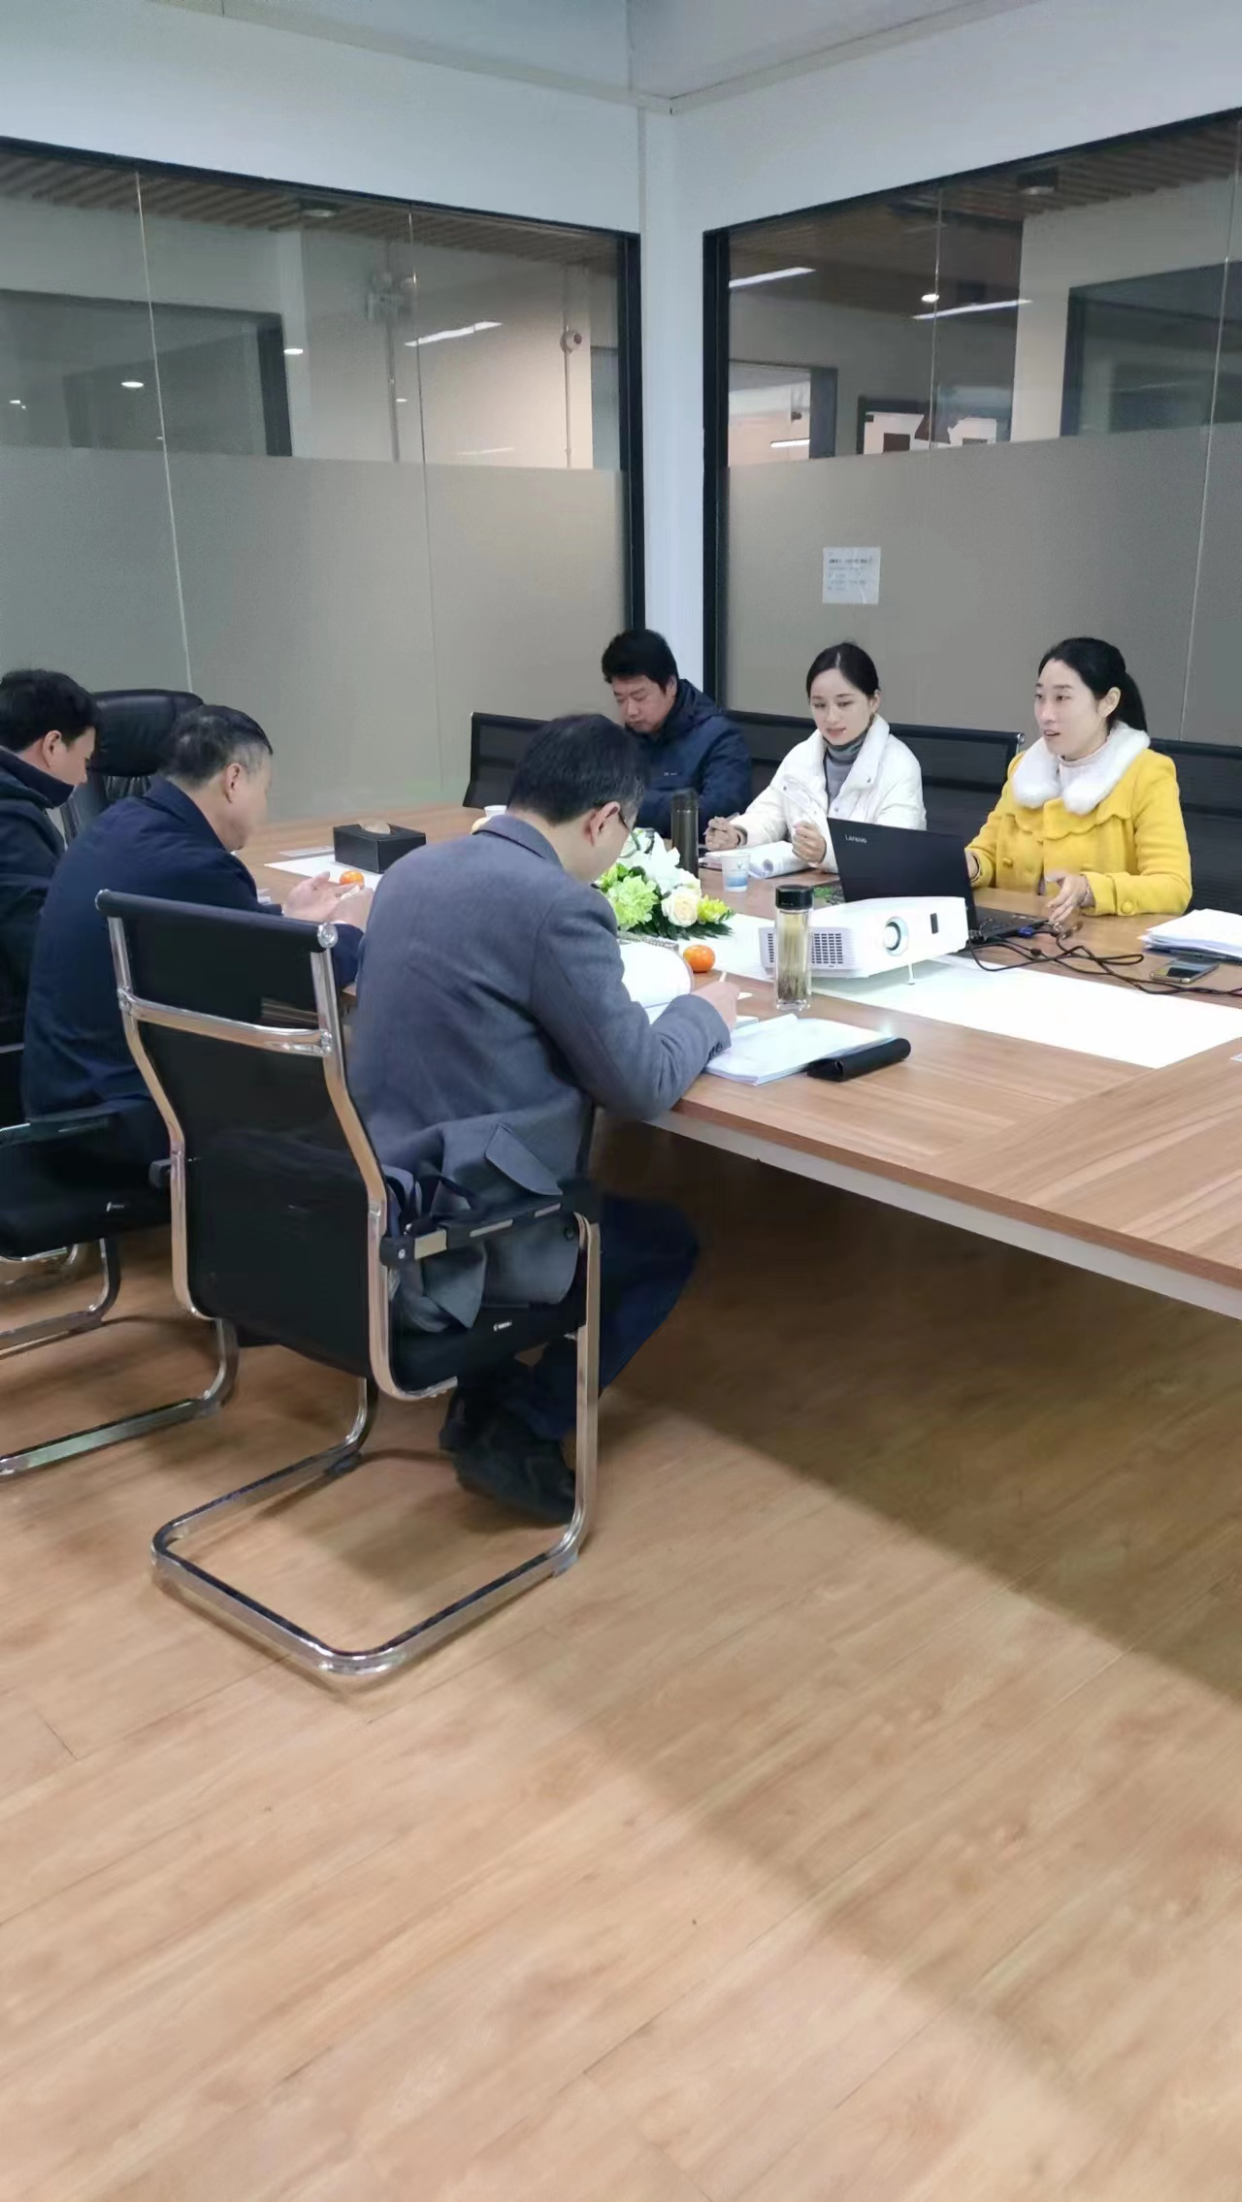
评价结论与建议 | 依据《国家卫生健康委办公厅关于公布建设项目职业病危害风险分类管理目录的通知》（国卫办职健发〔2021〕5号）规定的要求，拟建项目行业类别属于第三大项制造业(九)C21家具制造业-1木质家具制造，属于职业病危害风险严重项目。  拟建项目在建设中落实项目可行性研究报告中提出的各类防护措施，并结合本报告提出的控制职业病危害的补充措施，同时落实提出的建议后，其职业病危害可降至最低，从职业病防护角度评估拟建项目的建设是切实可行的，作业场所职业病危害因素应可控，职业卫生防护可符合国家职业卫生法律、法规和有关标准的要求。综上，从职业病防控角度分析拟建项目的建设是可行的。  建议  （1）按照《建设项目职业病防护设施“三同时”监督管理办法》（原国家安全生产监督管理总局令第90号）的规定：“存在职业病危害的建设项目，建设单位应当在施工前按照职业病防治有关法律、法规、规章和标准的要求，进行职业病防护设施设计”。  （2）拟建项目在竣工验收后试运行30-180天期间，建设单位应当委托具有相应资质的职业卫生技术服务机构进行职业病危害控制效果评价。  （3）建设单位应按照《职业病危害项目申报办法》规定，自该建项目竣工验收之日起30内，及时、如实向卫生行政部门进行职业病危害项目申报。  （4）拟建项目作业人员上岗前应进行上岗前的职业健康检查，不得安排有职业禁忌证的劳动者从事与禁忌证相关的作业。
技术审查专家组评审时间 | 2023.02.19
技术审查专家组评审意见 | 专家组同意《预评价报告》通过技术评审。评价机构按照上述建议和专家组提出的其它意见修改完善，经专家组长签字确认后，由建设单位存档备查，并在职业病防护设施设计中落实。

